EL NIÑO/OSCILACIÓN DEL SUR (ENSO, por sus siglas en inglés)
DISCUSIÓN DIAGNÓSTICA

emitida por el

CENTRO DE PREDICCIONES CLIMÁTICAS/NCEP/NWS
Traducción cortesía del: NWS-WFO SAN JUAN, PUERTO RICO
9 de febrero de 2023

Estatus del Sistema de alerta del ENSO: Advertencia de La Niña

Sinopsis: Se espera que comiencen condiciones de ENSO-neutral durante los próximos meses, persistiendo hasta la primavera y temprano en el verano del Hemisferio Norte.

A pesar de que La Niña débil persistió durante enero, las temperaturas de la superficie del mar (SSTs, por sus siglas en inglés) continuaron debilitándose aún más a través del Océano Pacífico ecuatorial (Fig. 1). Los índices semanales más recientes de El Niño estuvieron cerca de -0.5ºC, con la excepción del Niño-1+2 que estuvo en +0.1ºC (Fig. 2). Justo como en la superficie, la temperatura anómala negativa de la subsuperficie continuó debilitándose (Fig. 3), con temperaturas de subsuperficie por encima del promedio expandiéndose hacia el este a la profundidad y cerca de la superficie en el este del Pacífico (Fig.4). Las anomalías en los vientos del este en los niveles bajos continuaron, pero estuvieron confinadas al oeste y centro del Pacífico. Las anomalías en los vientos del oeste en los niveles altos fueron evidentes sobre el este-central del Pacífico. La convección persistió suprimida sobre el oeste y centro del Pacífico tropical mientras que convección aumentada fue observada sobre el oeste de Indonesia (Fig. 5). En general, el sistema acoplado océano-atmósfera continuó reflejando La Niña.
Los pronósticos IRI más recientes indican una transición a ENSO-neutral durante los próximos meses (Fig. 6). El consenso de los pronosticadores está grandemente en acuerdo. Se espera que prevalezca ENSO neutral durante la primavera y temprano en el verano. Existe una probabilidad en aumento de El Niño en el pronóstico a largo plazo, aunque la incertidumbre sigue siendo alta por la barrera de predicción de primavera, la cual está asociada con poca exactitud en el pronóstico. En resumen, se espera ENSO-neutral comenzando dentro de los próximos meses y que persista durante la primavera y temprano en el verano del Hemisferio Norte (Fig.7).
Esta discusión es un esfuerzo consolidado de la Administración Nacional Oceánica y Atmosférica (NOAA, por sus siglas en inglés), el Servicio Nacional de Meteorología de NOAA y sus instituciones afiliadas. Las condiciones oceánicas y atmosféricas son actualizadas semanalmente en la página de internet del Centro de Predicciones Climáticas (Condiciones actuales de El Niño/La Niña y La Discusión de Expertos). Perspectivas y análisis adicionales están disponibles en el blog del ENSO. Un pronóstico de intensidad probabilística está disponible aquí. La próxima Discusión Diagnóstica del ENSO está programada para el 9 de marzo de 2023. Para recibir una notificación por correo electrónico al momento en que la Discusión Diagnóstica del ENSO mensual esté disponible, favor enviar un mensaje a: ncep.list.enso-update@noaa.gov.

Centro de Predicciones Climáticas
Centros Nacionales de Predicción Ambiental
NOAA/Servicio Nacional de Meteorología
College Park, MD 20740
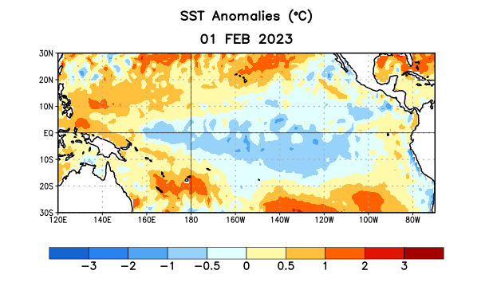
Figura 1. Anomalías (°C) promedio de la temperatura de la superficie del océano (SST, por sus siglas en inglés) para la semana centrada el 1 de febrero de 2023. Las anomalías son calculadas utilizando como referencia los periodos promedio semanales de 1991-2020.
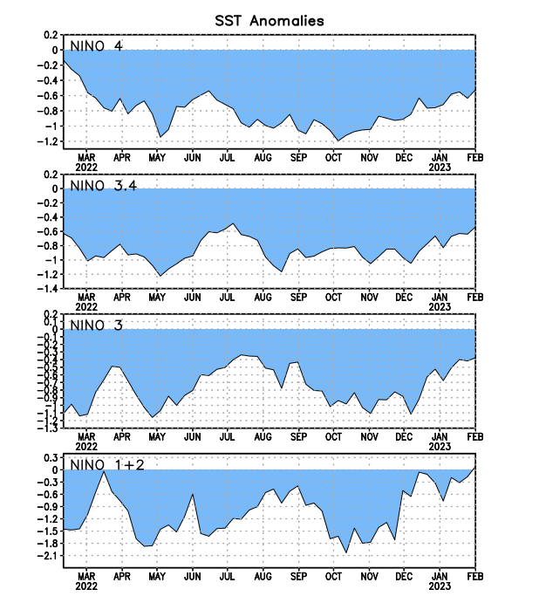
Figura 2. Series de Tiempo de las anomalías (en °C) de temperaturas de la superficie del océano (SST) en un área promediada en las regiones de El Niño [Niño-1+2 (0°-10°S, 90°W-80°W), Niño 3 (5°N-5°S, 150°W-90°W), Niño-3.4 (5°N-5°S, 170°W-120°W), Niño-4 (150°W-160°E y 5°N-5°S)]. Las anomalías de SST son variaciones de los promedios semanales del período base de 1991-2020.
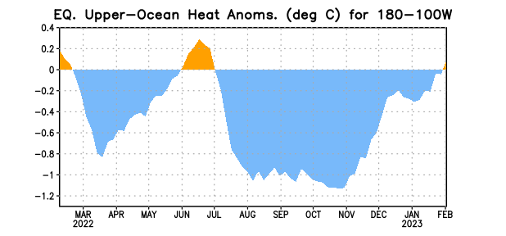
Figura 3. Anomalías del contenido calórico (en °C) en un área promediada del Pacífico ecuatorial (5°N-5°S, 180°-100°W). Las anomalías en el contenido calórico son calculadas como las desviaciones de los penta-promedios del período base de 1991-2020.

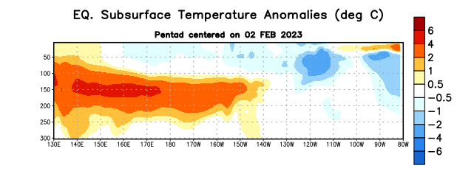
Figura 4. Anomalías de la temperatura (en °C) en un transecto de profundidad-longitudinal (0-300m) en la parte superior del océano Pacífico ecuatorial, centradas en la semana del 2 de febrero de 2023. Las anomalías son variaciones a partir de los penta-promedios durante el periodo base de 1991-2020.

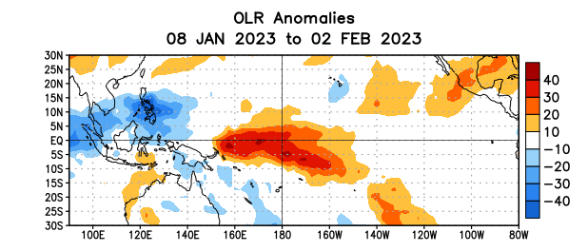
Figura 5. Anomalías del promedio de la radiación de onda larga emitida (OLR, por sus siglas en inglés) (W/m2) durante el período del 8 de enero – 2 de febrero de 2023. Las anomalías de OLR se calculan como desviaciones de los penta-promedios del período base de 1991-2020.

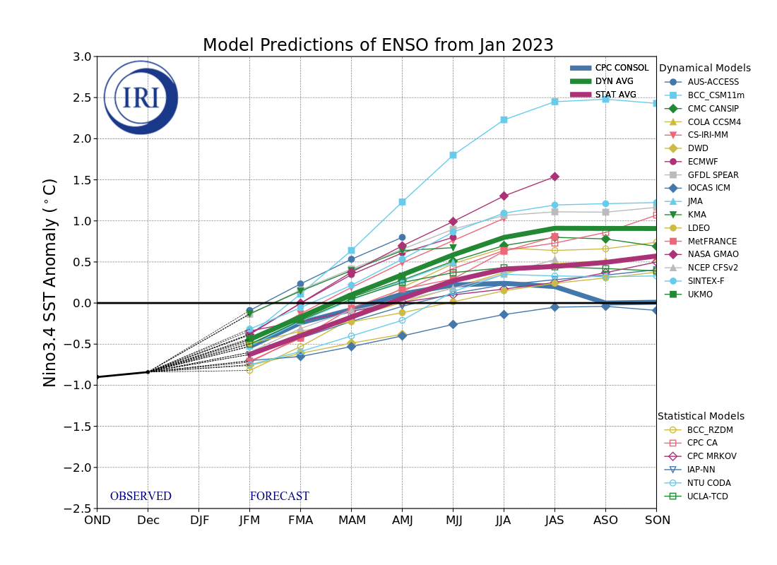
Figura 6. Pronósticos de las anomalías de la temperatura de la superficie del océano (SST) en la región de El Niño 3.4 (5°N-5°S, 120°W-170°W). Figura actualizada el 19 de enero de 2022 por el Instituto Internacional de Investigación (IRI, por sus siglas en inglés) para el Clima y la Sociedad.

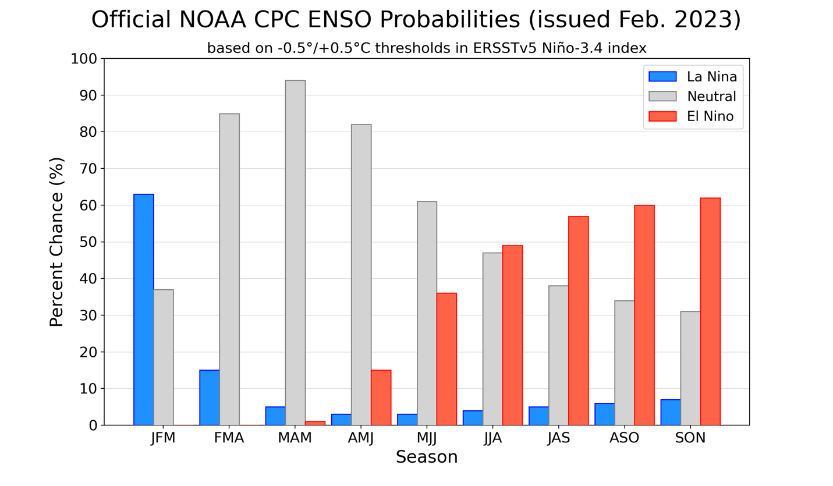
Figura 7. Probabilidades oficiales del ENSO para el índice de temperaturas de superficie oceánicas del Niño 3.4 (5°N-5°S, 120°W-170°W). Figura actualizada el 9 de febrero de 2023.

